Загальноосвітня середня школа І-ІІ ступенів с. Спас

Відкритий урок на тему:
«Свята в Англії та в Україні»

Підготувала
вчитель англійської мови
Дякун В.В.

-2021-
Тема уроку: Свята в Україні та у Англії.

Цілі уроку:
Навчальні:
формувати та розвивати загальнонавчальні вміння учнів (робота з роздатковим матеріалом, вміння працювати в різних режимах, вміння долати труднощі у вивченні англійської мови);
ввести в мовлення учнів лексичний матеріал з теми «Свята»;
пригадати основні святкові дні Україн та Англії яскраві обряди та звичаї, що прийшли до нас із далеких віків.
Практичні:
вдосконалювати навички аудіювання;
формувати навички монологічного та діалогічного мовлення з опорою на зразок, аудіювання та розуміння тексту.
Розвивальні:
розвивати мовну здогадку; вміння логічно та послідовно викладати свої думки; знаходити необхідну інформацію в тексті.
Виховні цілі:
виховувати інтерес до вивчення англійської мови, зацікавленість і повагу до українських звичаїв і традицій, бажання зберегти їх і передати наступним поколінням;
виховувати культуру читання та культуру поведінки при спілкуванні.
Обладнання уроку:
малюнки для введення в тему;
мультимедійна презентація до уроку;
відео для фізкультхвилинки;
картки із завданням;
роздатковий матеріал.
Тип уроку: урок з використанням ІКТ

Хід уроку
Початок уроку. Привітання.
Т. – Good morning boys and girls! How are you today? Well?
J am glad to see you.Lets start our lesson.

1.T: Look at the underlined letters of these words, name them .
Учні називають по черзі підкреслені букви, складають слово, яке буде темою уроку.
1. Christmas
2. Halloween
3. Ballon
4. Birthday
5. Decorating
6. Cake
7. Toys
8. Presents

T: Read the key word. What is it?

Listen to the poem. The topic of the lesson is Holidays:(на мультимедійній дошці)
Holidays, holidays,
My best happy days,
Birthday & New Year’s day
And other funny days.

2. Фонетична зарядка (вірш-скоромовка) (на мультимедійній дошці)
Від Уімблдона до Уомбледона - 15 миль
From Wimbledon to Wombledon is 15 miles
From Wombledon to Wimbledon is 15 miles
From Wimbledon to Wombledon
From Wombledon to Wimbledon
From Wimbledon to Wombledon is 15miles.

Main part
Tell me please
Do you like travelling?
1.Speaking
How do people travel? The children answer.

Ok. And now we are going to travel by plane. You have the tickets. Look at them and tell me please, where are you going to travel? Діти- We are going to travel to Great Britain.

Презентація зі святами у Великій Британії
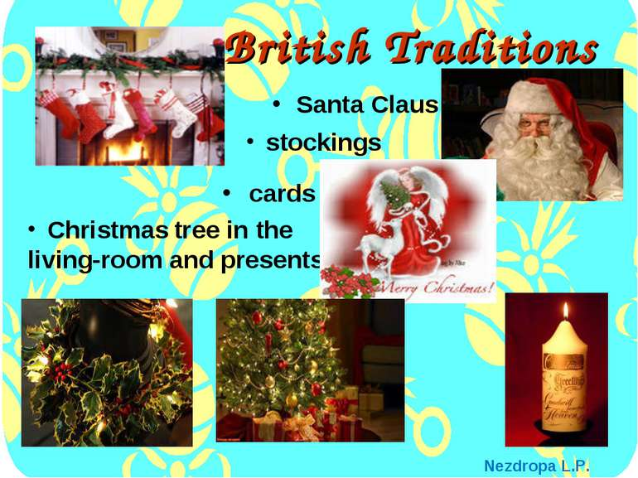
When do people celebrate it?
1) Before-listening activity:
Вчитель знайомить учнів з новим лексичним матеріалом, який допоможе дітям краще сприйняти тексти. На мультимедійній дошці !!!!!
Pumpkin [ˈpʌmpkɪn] - гарбуз
Candle [ˈkæn.dl̩] - свічка
Inside [ˌɪnˈsaɪd] - усередині
“Trick or treat” [trɪkɔːtriːt] - "гаманець або життя"
fir-tree [ˈfɜːr triː] - ялина
recite [rɪˈsaɪt] - декламувати

2. Distening:
Учні на слух сприймають тексти, які читає вчитель.
T: Pupils, listen to my short texts, guess what it is a holiday and fill a table.

On this day sons and daughters visit their mothers and bring to them flowers and little presents. Children do the housework and cook some tasty dishes. (Mother’s Day)

People put pumpkins on the window-sills. They draw eyes, a nose and a mouth on the pumpkins and put a candle inside it. The children go from house to house and say “Trick or treat”. They get money, sweets and cakes. (Halloween)

People over the world bring beautiful fir-trees to their homes and decorate them with bright toys and lights. Children have parties in their schools. They dance, sing and recite poems. (The New Year’s Day)

There is one more popular holiday in spring. People celebrate it in April or in early May. It is always on Sunday. The people have Easter eggs and paskhas. (Easter)
Фізкультхвилинка

English girl. Let’s read it.

3.Reading.This is a letter from

Hi, Ukrainian boys and girls.
My name is Betty. I’m from London. It is December and people in our country prepare for Christmas. We celebrate it on the 25th of December. People buy Christmas cards and send them to their relatives and friends. We also buy Christmas presents. People buy Christmas trees and put them in their living rooms. The children decorate Christmas tree with toys and little colored lights. There are beautiful Christmas decorations in the streets.
People say that at night Santa Claus puts presents into the stockings. Children usually hang them on their beds.
The traditional Christmas meal is roast turkey and Christmas pudding.
Before Christmas groups of singers go from house to house. They collect money and sing Christmas songs.
Welcome to our country on Christmas celebration.
Best wishes.
Betty

There are some statements at the screen. Your task is to decide whether
these statements true (T) or false (F).
Діти заповнюють таблицю, записуючи букву «T», якщо вони згодні з твердженням, і букву «F», якщо - ні.

1. English people celebrate Christmas on the 7th of January.

2. People make or buy Christmas cards.

3. People buy Christmas trees and put them in their living rooms.

4. The traditional Christmas meal is roast chicken and Christmas pie.

5. Before Christmas, groups of singers go from house to house and sing Christmas songs.

We are from Ukraine and we have our holidays .We are proud of our holidays
When do the Ukrainians celebrate these holidays?(робота в командах): match the dates and the holidays.

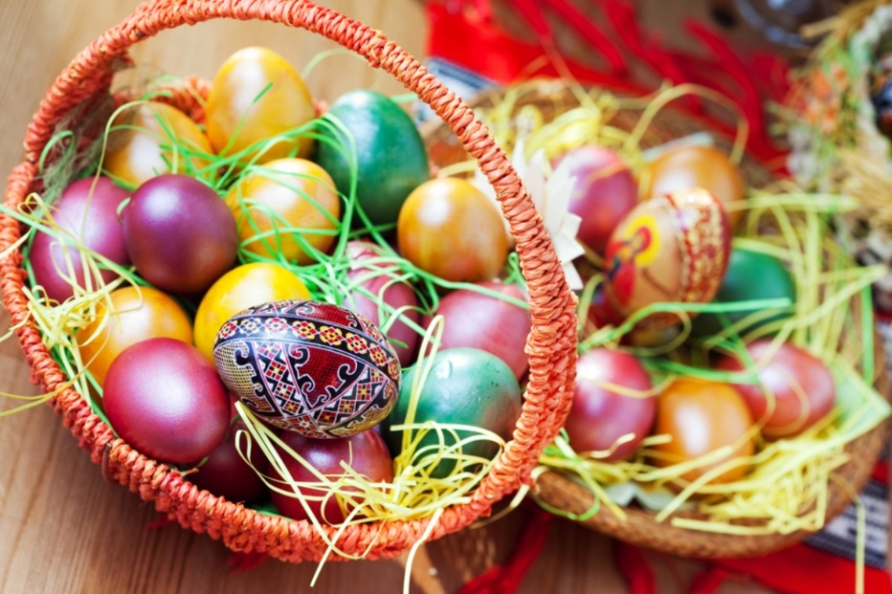

Christmas | On the 9th of May
Easter | In March or April
St. Valentine’s Day | On the 24th of August
Women’s Day | On the 1st Sunday of October
New Year’s Day | On the 1st of January
Day of Independence of Ukraine | On the 1st of September
Teacher’s Day | On the 8th of March
Day of Knowledge | On the 7th of January
Victory Day | On the 14th of February

4.Work in teams

Вчитель читає питання командам. Команди відповідають по-черзі тільки на одне питання. Кожна правильна відповідь – 1 бал для команди.
This is the day when Ukrainian children begin going to school after summer holidays.
This is the day when men give flowers and presents to women.
This is the day when we decorate fir-trees and pine-trees.
This is the day when we paint eggs and bless food in the church.
This is the day when we congratulate our veterans.
This is the day when pupils congratulate their teachers
This is the day when we celebrate the independence of our country.
This is the day when we celebrate the birth of Christ.
This is the day when we give presents and send cards to people we love.
T: Write the holidays into the next tables.
Вчитель пропонує дітям заповнити таблицю, де потрібно розташувати назви свят у відповідності до пори року.

5.Writing

1.Christmas, 2.Easter, 3.St. Valentine’s Day, 4.Women’s Day, 5.New Year’s Day, 6.Victory Day, 7.April Fool’s Day, 8.St. Nicolas Day, 9.Labour Day, 10. Independence Day, 11.the Day of Defender of Ukraine, 12.Halloween.
Winter holidays | Spring holidays | Summer holidays | Autumn holidays
T: Make up the puzzles from the pictures. Name these holidays.

6.Work in pairs

Кожна група отримує пазли, з яких вона повинна скласти картинку із зображенням певного свята.

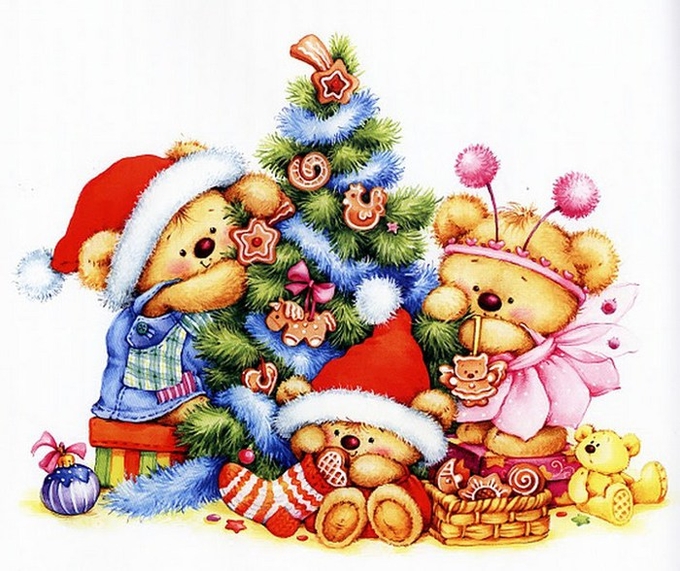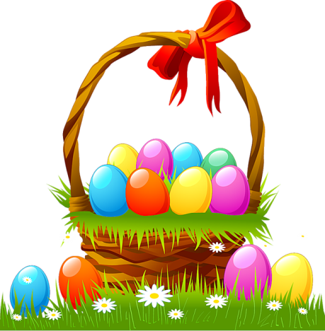
1. 2. 3.


III. Заключна частина уроку.
1.Summary .The flowers :holidays are…

2.Homework.
Вчитель пояснює виконання диференційованого домашнього завдання.
Написати лист другу про улюблене свято.

3. Підсумки уроку. Оцінювання учнів.
T: Our lesson is coming to the end. You have done well today. Давайте порахуємо кількість отриманих балів у вашій команді .

